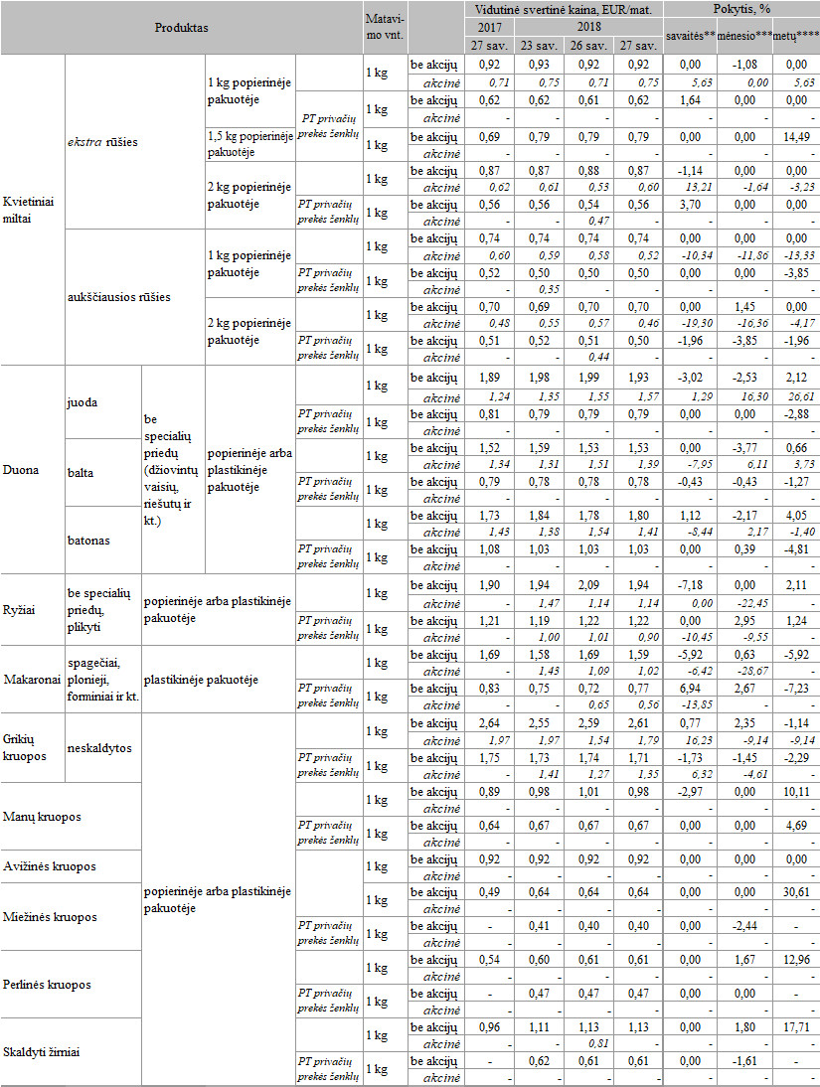

[2018-07-09](https://www.vic.lt/zumpris/2018/07/09/2018-07-09-grudu-produktu-vidutines-mazmenines-kainos-lietuvos-prekybos-tinklu-pt-parduotuvese-2017-2018-m-27-sav-2017-07-06-2018-07-05/)

[Mažmeninės rinkos vidaus sektorius](https://www.vic.lt/zumpris/category/mazmenines-rinkos-sektorius/mazmenines-rinkos-vidaus-sektorius/)